Первое задание

Установили базу данных

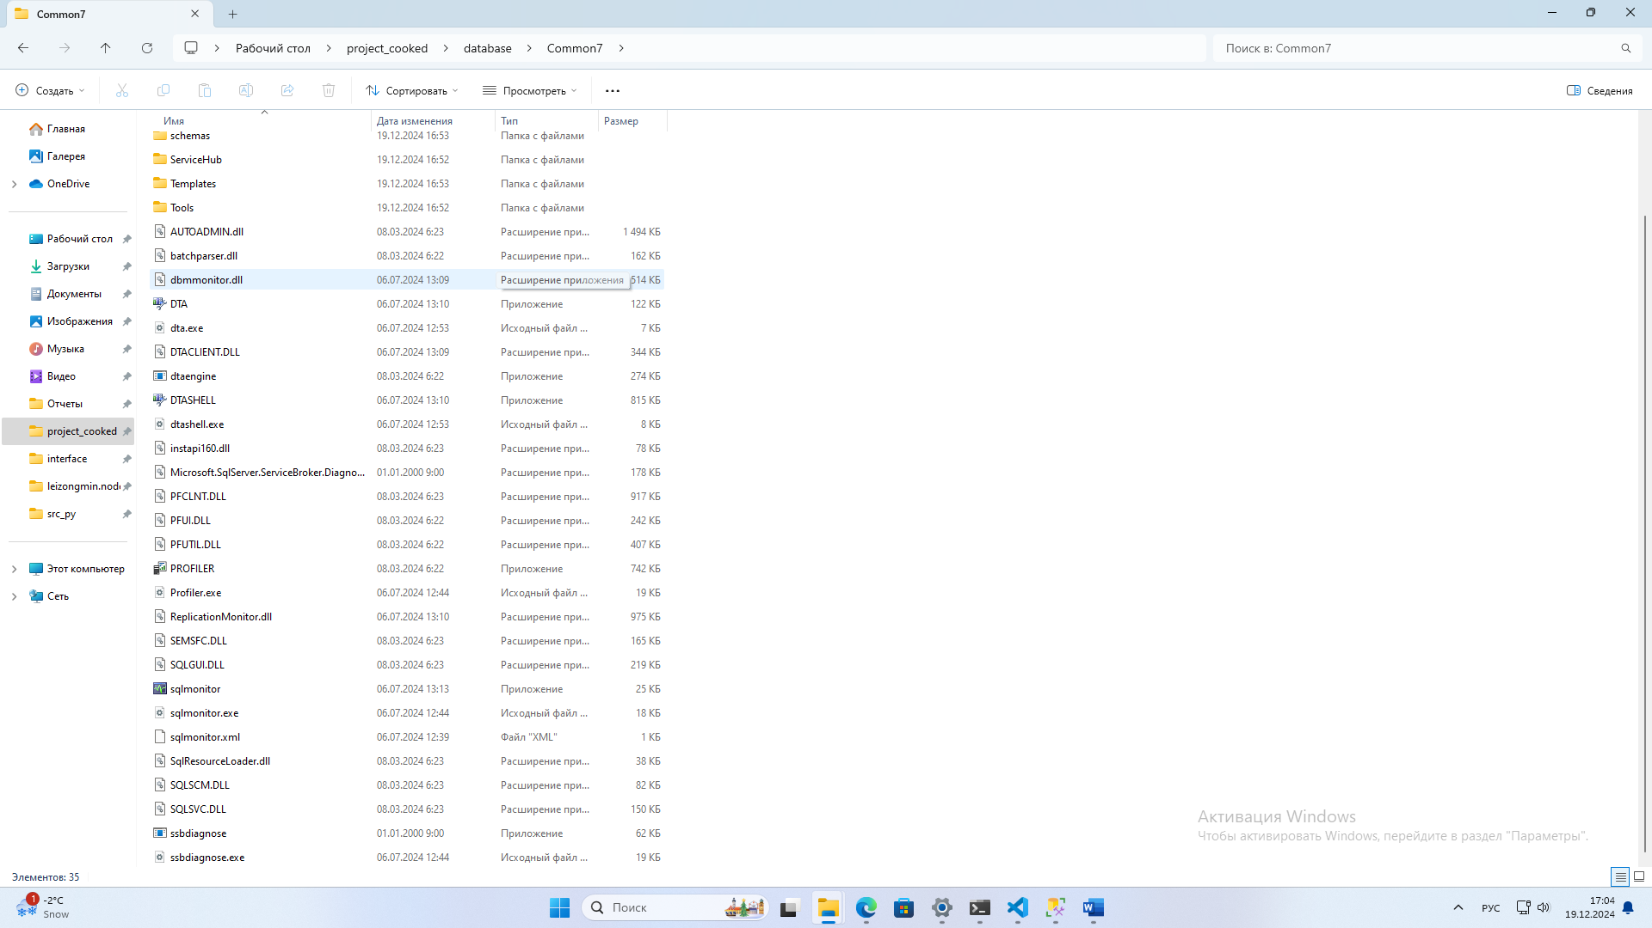

Список установленных нами инструментов

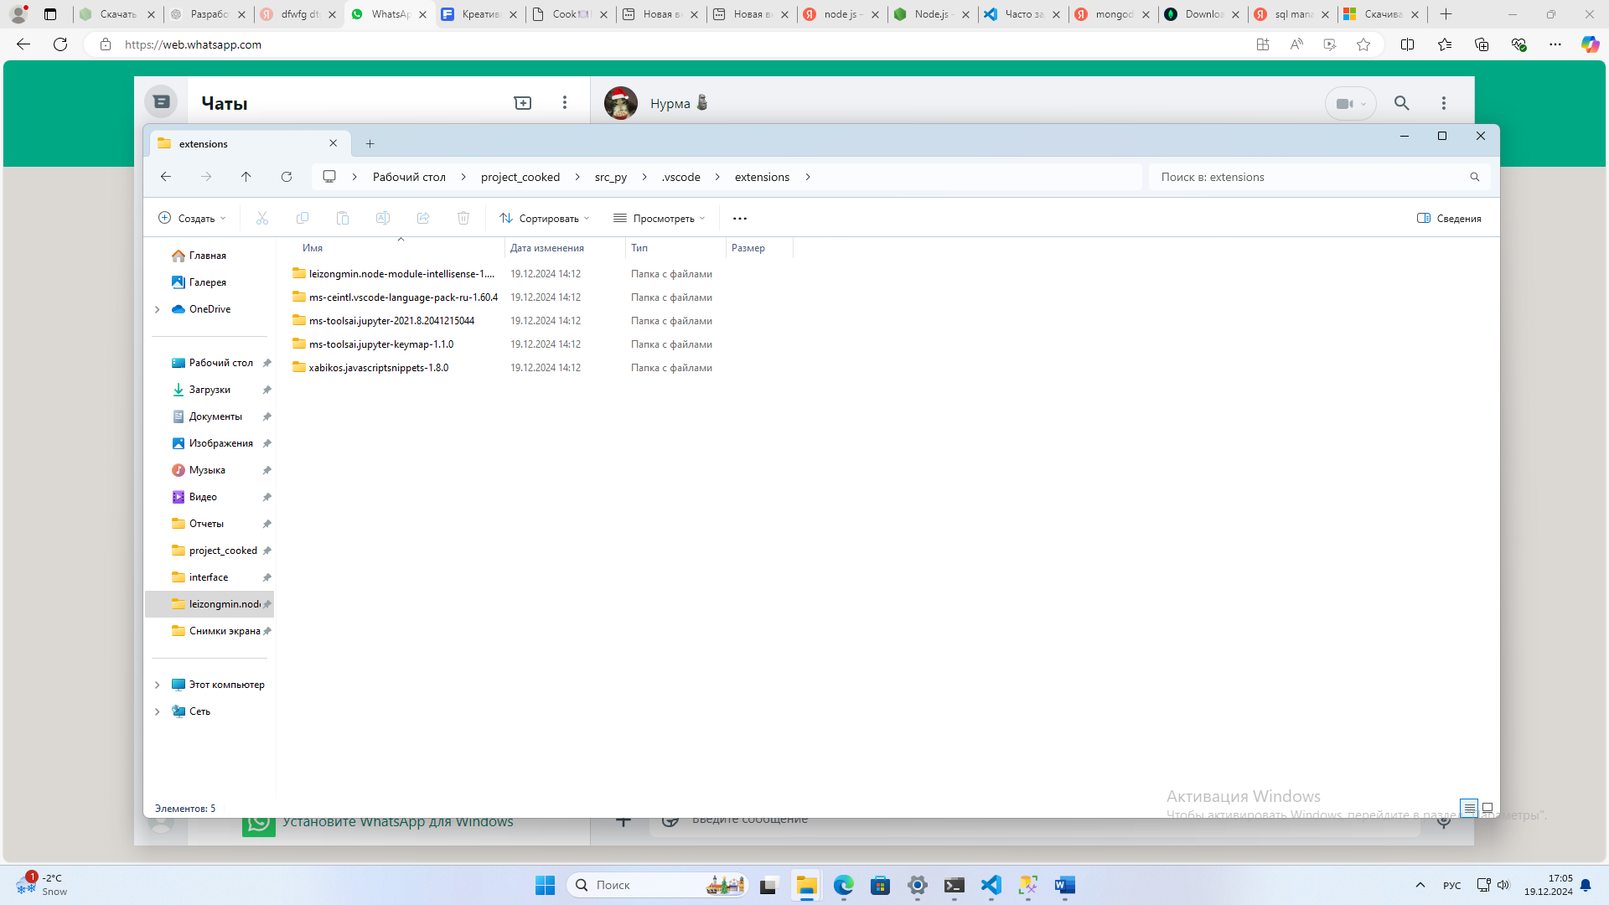

Python

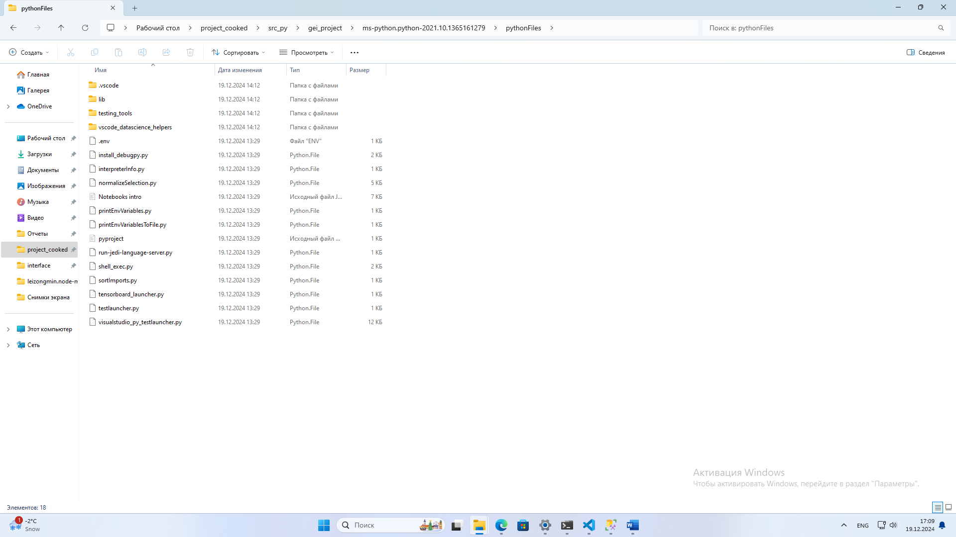

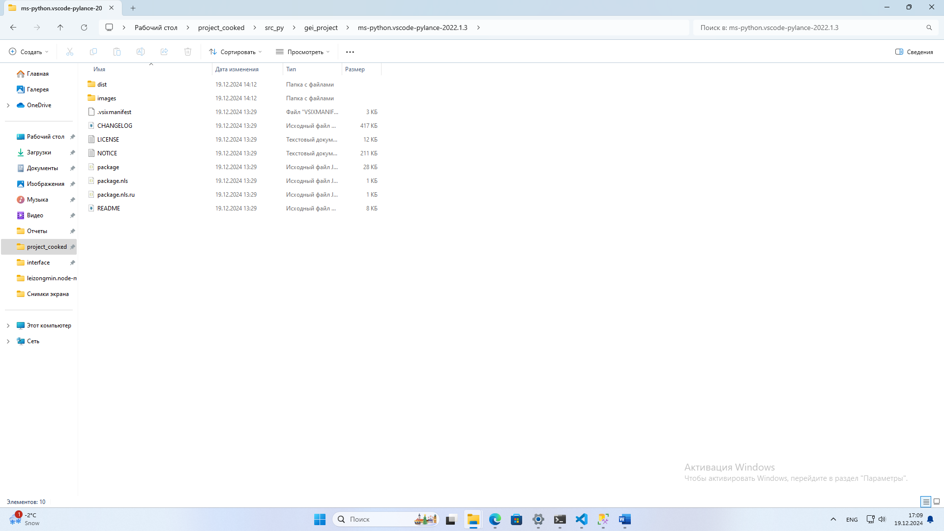

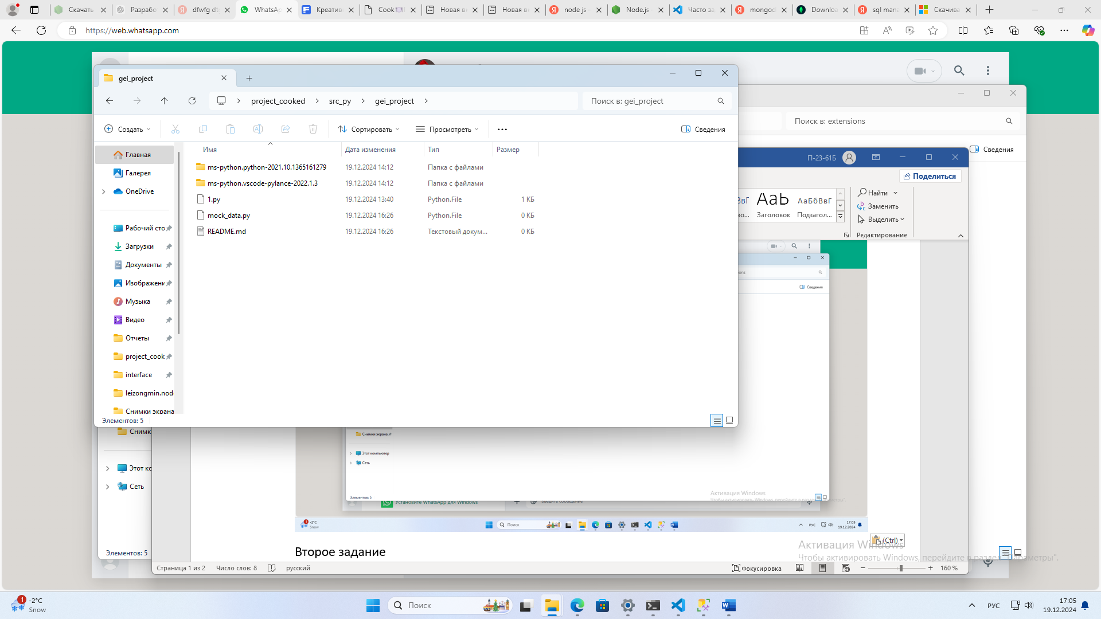

JavaScript

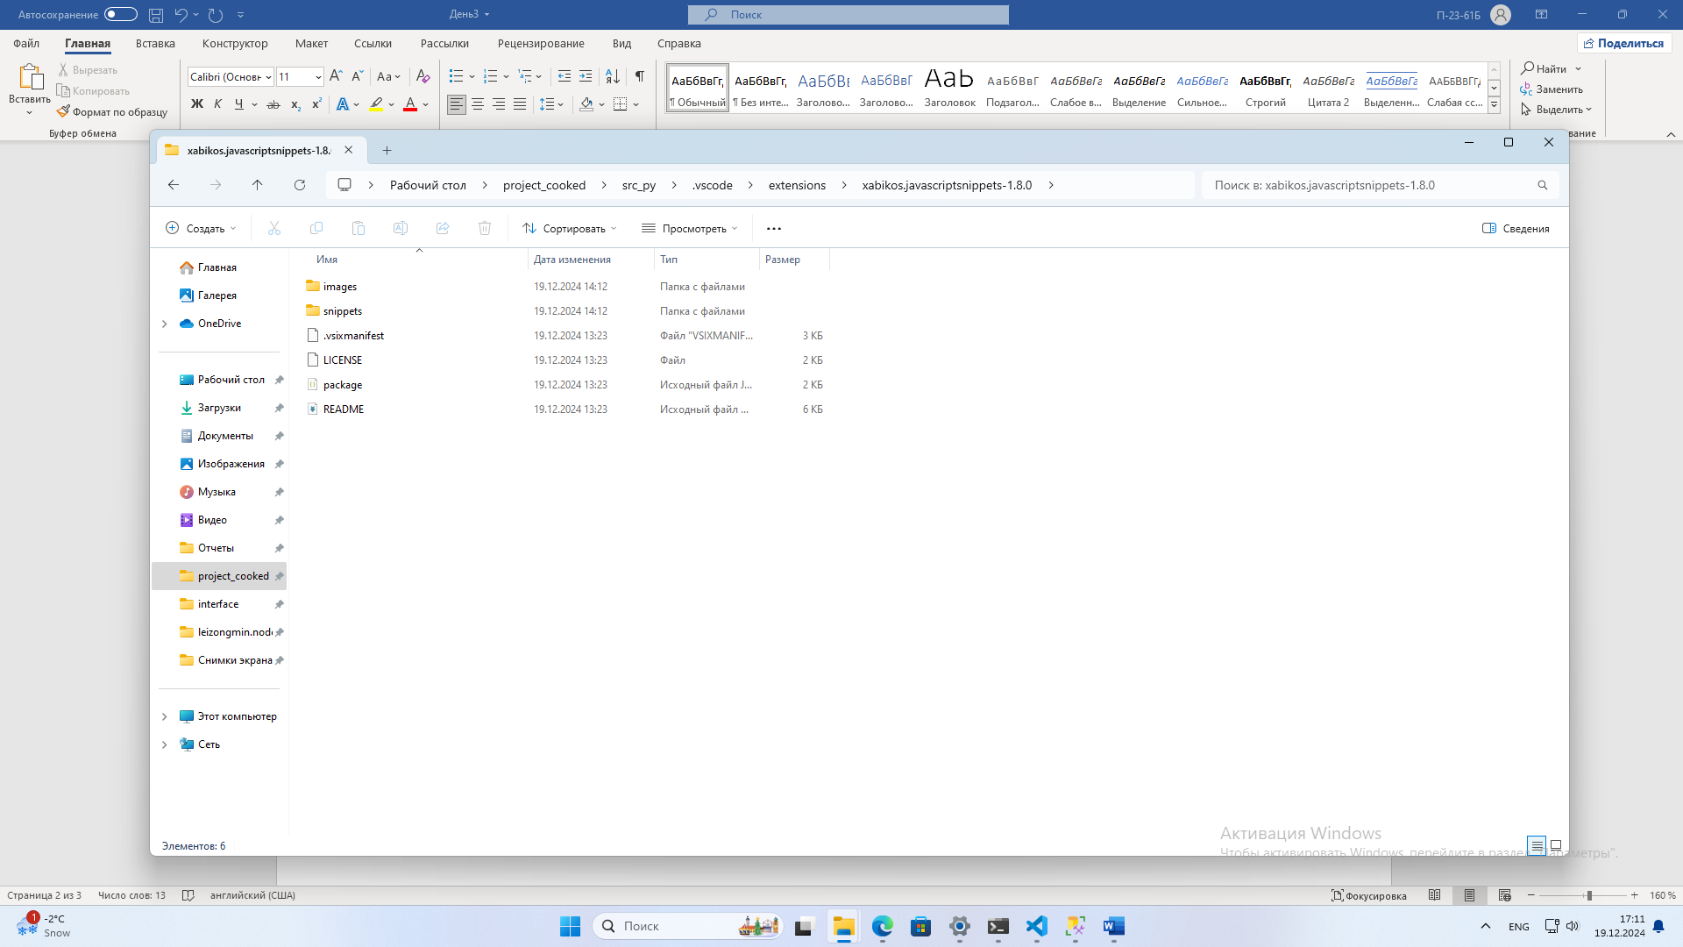

Framework

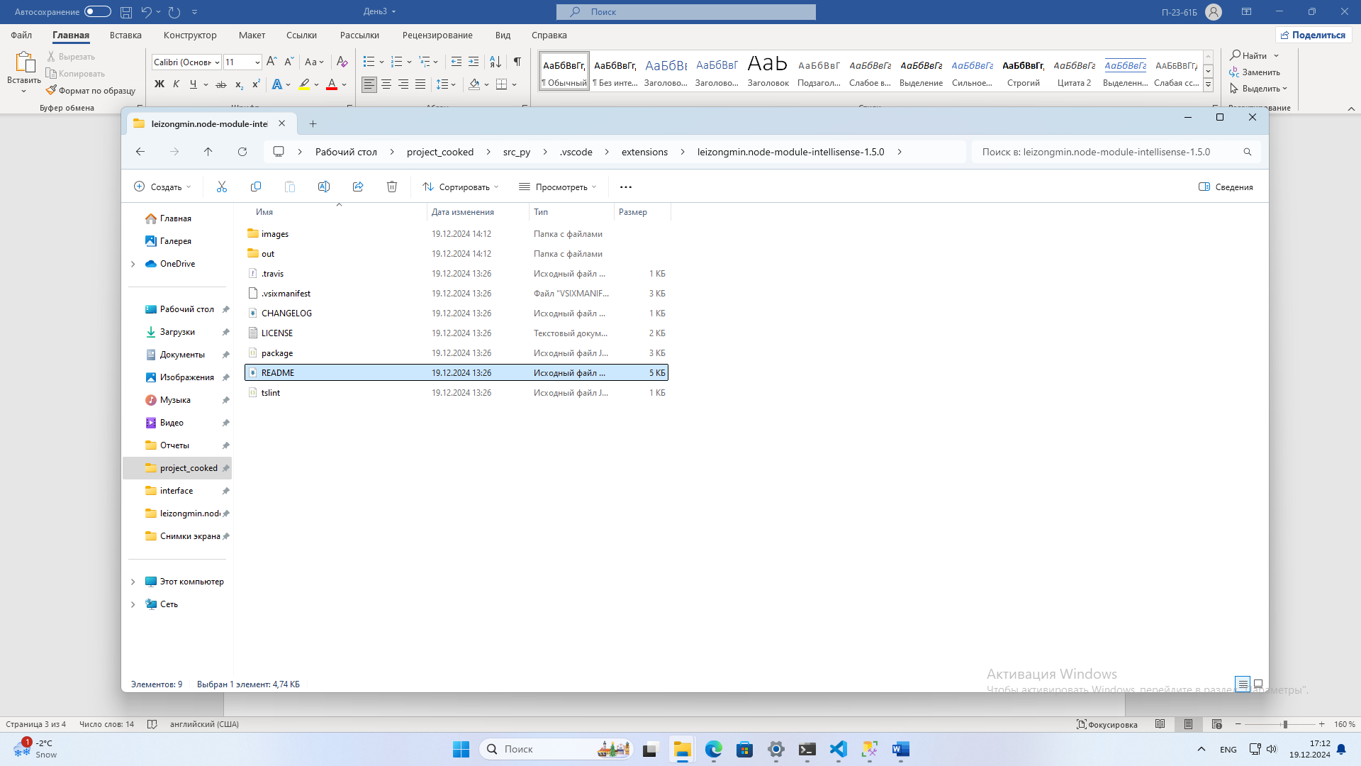

Модули для базы данных

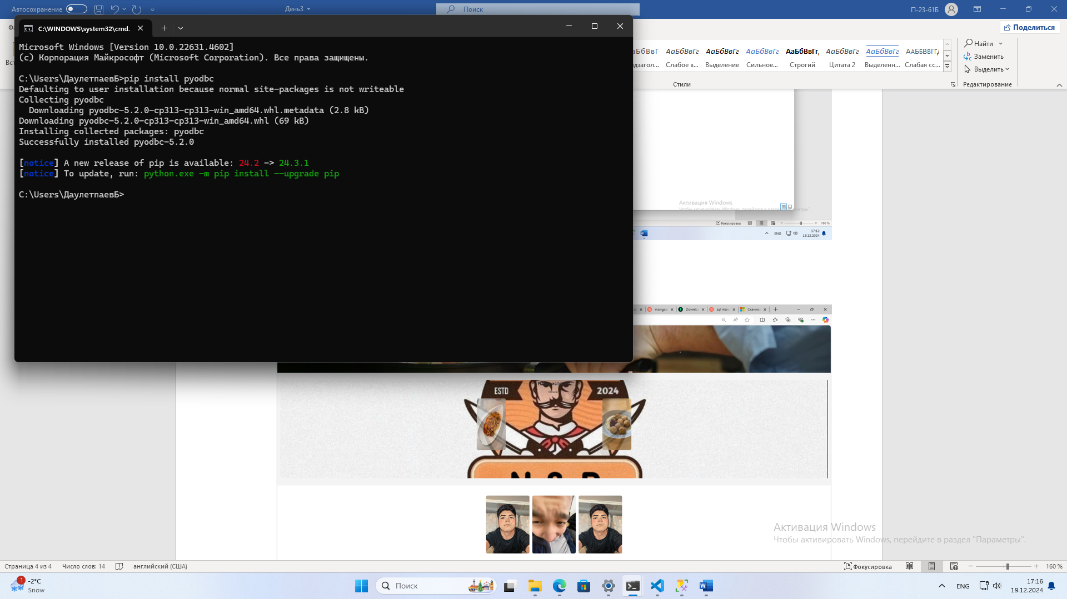

Доступные модули Python

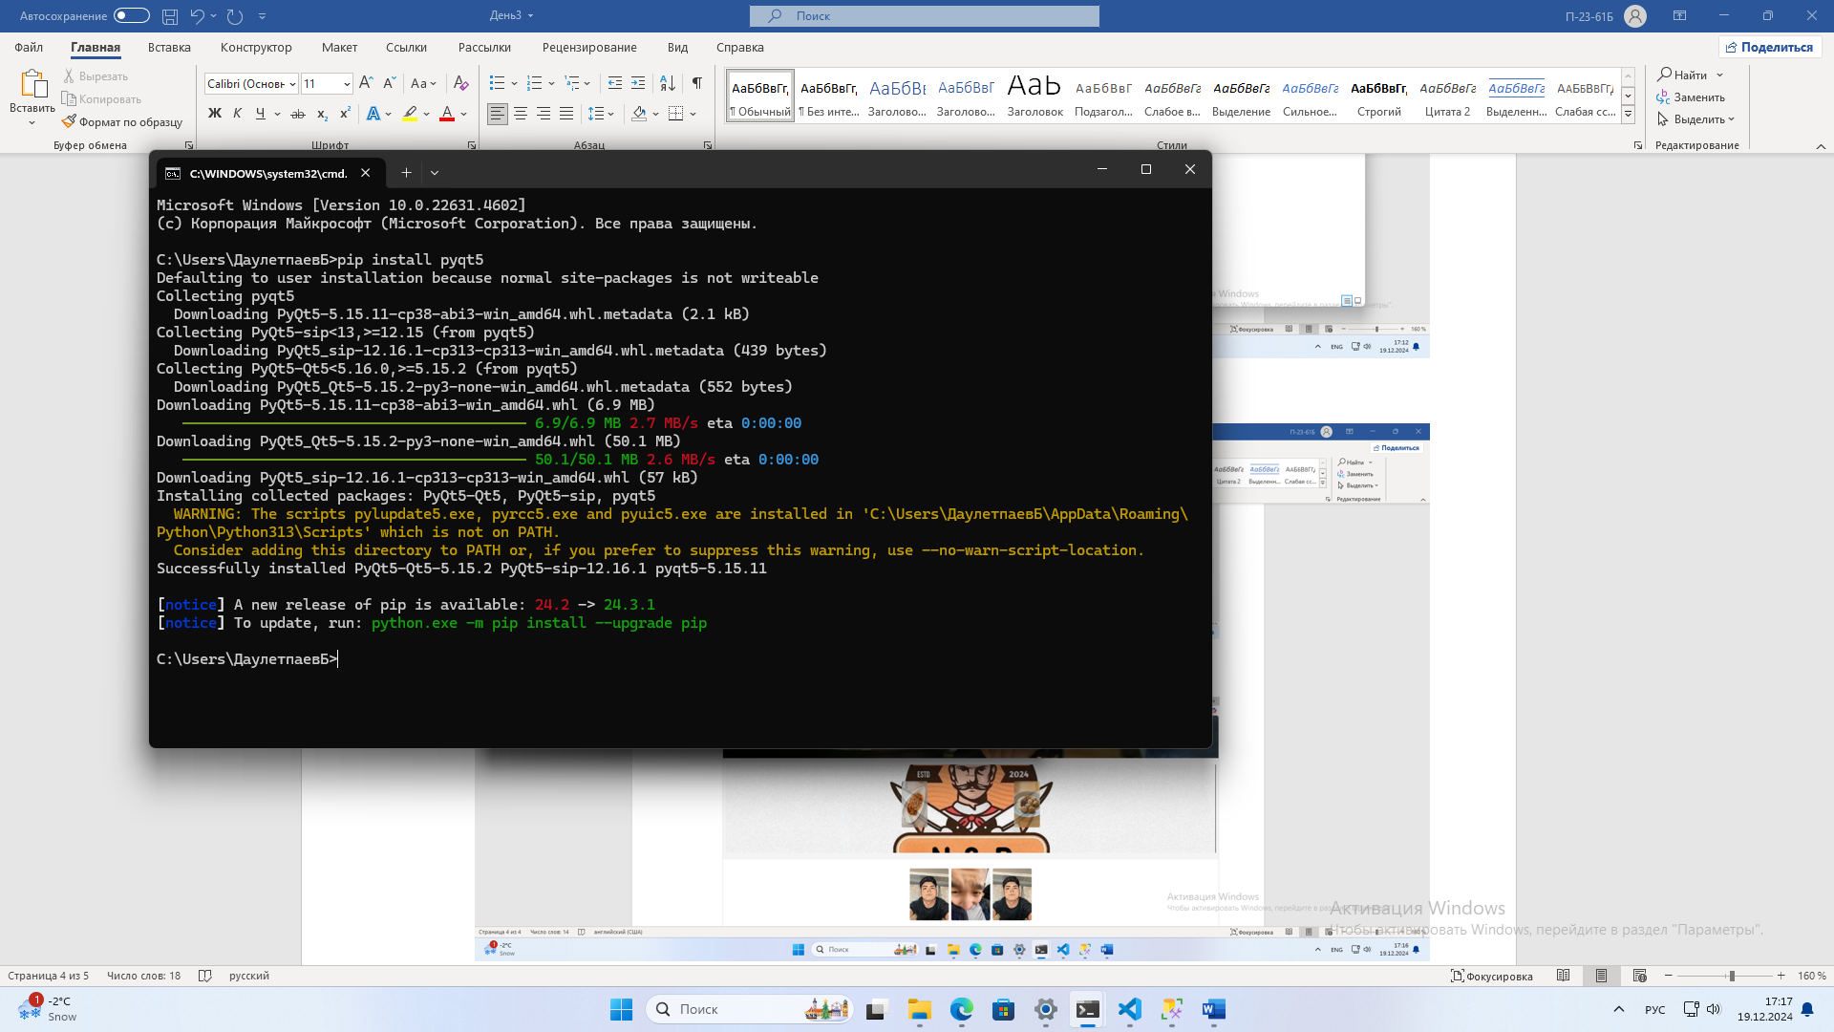

Краткое описание среды разработки:

1. Язык программирования:

Python 3.10+ для серверной части (подходит для создания API и обработки данных).

JavaScript (Node.js 16.x) для альтернативного варианта серверной части или для фронтенда.

2. Фреймворки и библиотеки:

Express.js (Node.js) — минималистичный фреймворк для разработки серверных приложений.

pyODBC(Python) — для работы с SQL Server.

3. База данных:

SQLite — альтернатива для быстрого старта с базой данных.

4. Инструменты разработки:

Visual Studio Code — редактор кода с расширениями для Python и JavaScript.

Postman — для тестирования API.

Git — для управления версиями.

5. Операционная система:

Приложение разрабатывалось и тестировалось на Windows 10/11 и Ubuntu 22.04.

Второе задание

